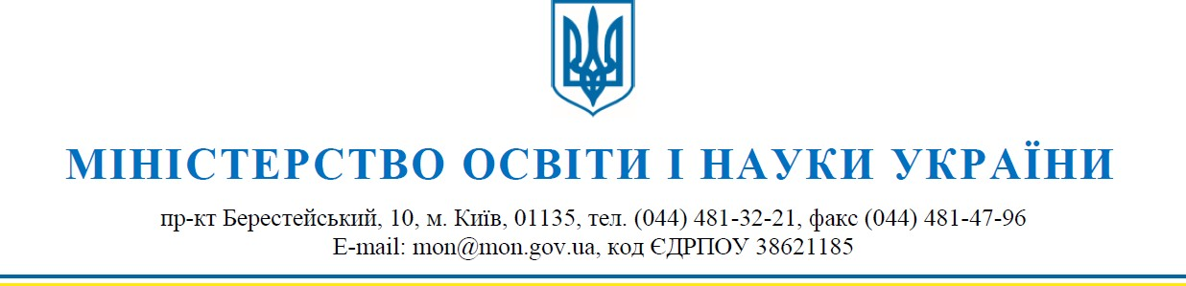

Про організацію
2023/2024 навчального року
в закладах загальної середньої освіти

Керівникам обласних, Київської міської військових адміністрацій

Шановні колеги!
Міністерство освіти і науки України інформує щодо особливостей організації нового навчального року в умовах правового режиму воєнного стану. Відповідно до постанови Кабінету Міністрів України від 28 липня 2023 року
№ 782 «Про початок навчального року під час воєнного стану в Україні» (далі – Постанова) в закладах загальної середньої освіти 2023/2024 навчальний рік триватиме з 1 вересня 2023 року до 28 червня 2024 року.
Згідно з Постановою обласні та Київська міська військові адміністрації за участю засновників закладів загальної середньої освіти забезпечують організацію початку навчального року залежно від безпекової ситуації в кожній окремій адміністративно-територіальній одиниці.
Із метою своєчасного прийняття в експлуатацію закладів освіти до нового навчального року та проходження осінньо-зимового періоду 2023-2024 рр. в умовах дії воєнного стану листом МОН від 17.05.2023 № 1/6990-23 рекомендовано керівникам департаментів (управлінь) освіти і науки обласних, Київської міської військових адміністрацій під час підготовки закладів освіти до 2023/2024 навчального року використовувати Інструктивно-методичні матеріали щодо порядку підготовки закладу освіти до нового навчального року та опалювального сезону з питань цивільного захисту, охорони праці та безпеки життєдіяльності (лист МОН від 22.07.2022 № 1/8462), які розміщено на офіційному вебсайті Міністерства освіти і науки України.
Рекомендуємо також включити до складу комісій з обстеження закладів освіти на предмет готовності до організації навчання та забезпечення безпеки учасників освітнього процесу представників регіональних підрозділів Державної служби з надзвичайних ситуацій і Національної поліції.

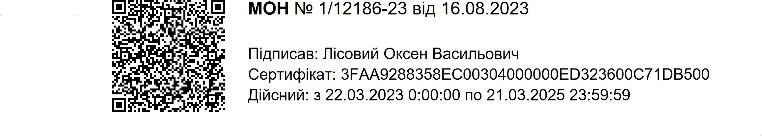

Освітній процес у закладах загальної середньої освіти у 2023/2024 н. р., відповідно до рішень обласних, Київської міської військових адміністрацій (далі – адміністрації) та засновників закладів освіти, може бути організовано за очною, дистанційною формами навчання або їх поєднанням (за змішаним режимом) залежно від можливостей фонду захисних споруд у цих закладах.
Організація освітнього процесу залежить від безпекової ситуації в кожному населеному пункті. Структура і тривалість навчального тижня, навчального дня, занять, відпочинку між ними, форми організації освітнього процесу визначаються педагогічною радою закладу освіти в межах часу, передбаченого освітньою програмою, відповідно до обсягу навчального навантаження, встановленого навчальним планом, та з урахуванням вікових особливостей, фізичного, психічного та інтелектуального розвитку здобувачів освіти, особливостей регіону тощо.
Освітній процес в очній формі запроваджується в приміщеннях або будівлях закладу освіти тільки в межах розрахункової місткості споруд цивільного захисту, що можуть бути використані для укриття учасників освітнього процесу в разі включення сигналу «Повітряна тривога» або інших відповідних сигналів оповіщення. Якщо потужності споруд цивільного захисту є недостатніми для укриття всіх учасників освітнього процесу, то освітній процес може бути організовано шляхом розподілу навчального часу в межах годин (змін) упродовж дня, годин (змін) і днів упродовж тижня, годин (змін), днів та тижнів упродовж місяця або семестру тощо.
Організація освітнього процесу в дистанційній формі в закладах освіти на території ведення бойових дій, тимчасово окупованих територіях тощо запроваджується наказом (розпорядженням) засновника закладу освіти за погодженням із керівником адміністрації.
При дистанційному навчанні заклад освіти самостійно приймає рішення щодо зняття обмеження на максимальну кількість учнів у класі.
Також можливою є організація освітнього процесу в змішаному режимі, що поєднує очну і дистанційну форми навчання. Таке поєднання можливе для різного виду занять, наприклад, практичні, лабораторні заняття проводяться в очному режимі, лекційні – у дистанційному. При цьому освітній процес у початковій школі бажано здійснювати в очній формі, враховуючи необхідність соціалізації дітей.
Форма організації освітнього процесу може змінюватися впродовж навчального року залежно від безпекової ситуації тощо.
Також просимо врахувати можливість зміни форми навчання для здобувачів освіти, які тимчасово перебувають за кордоном або є внутрішньо переміщеними особами, протягом навчального року або семестру за заявою батьків.
Відповідно до наказу Міністерства освіти і науки України від 15.05.2023
№ 563 «Про затвердження методичних рекомендацій щодо окремих питань здобуття освіти в закладах загальної середньої освіти в умовах воєнного стану в Україні» рекомендуємо закладам освіти, де дистанційно здобувають освіту

діти - громадяни України, які очно навчаються в закладі освіти за кордоном, за можливості вжити заходів щодо оптимізації освітнього процесу й урахування результатів навчання з тих предметів, які здобувач (здобувачка) освіти опановує в школі країни перебування.
Наголошуємо на важливості застосування індивідуального підходу до кожного учня/учениці в найкращих інтересах дитини для дотримання її права на продовження здобуття освіти.
Просимо поінформувати керівників закладів освіти про персональну відповідальність за організацію безпечних умов для здобувачів освіти, педагогічних та інших працівників під час освітнього процесу в закладі освіти.
При організації освітнього процесу в очній формі або змішаному режимі слід забезпечити безумовне переривання освітнього процесу, що здійснюється в будівлі, приміщенні закладу освіти, у разі включення сигналу «Повітряна тривога» або інших сигналів оповіщення. Учасники освітнього процесу повинні організовано прослідувати до споруд цивільного захисту і перебувати в них до скасування тривоги, за можливості продовжуючи освітній процес в укритті, а після відбою тривоги – повернутися до приміщення закладу освіти, організувавши освітній процес із урахуванням необхідного корегування.

З повагою

Міністр Оксен ЛІСОВИЙ

Інна Кільдерова (044) 481 32 07

